Entwurf: Düngermenge kalibrieren.

Eingabe über Bedienungspanel

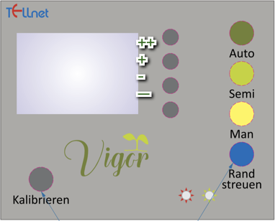

1. Status setzen (Semi oder Man, ist eigentlich egal)
2. Button Kalibrieren drücken (Verriegelung! geht nur wenn Status angewählt ist)
3. Mit Paneltasten (Funktionstasten neben dem Display) auf grobe Position fahren.
   1. (wir haben 4 Tasten zur Verfügung. Öffnen/Schliessen, grosse Schritte kleine Schritte)
   2. Anzeige der Position auf dem Display.
      1. 0 -> voll Button geschlossen, max. Wert voll ausgefahren.
4. Abdrehen der Menge (Düngerstreuer wird für eine definierte Zeit betätigt. Die Menge wird danach gemessen.
5. Korrigieren
   1. Wieder wie 3a
   2. Kurzes drücken von Button Kalibrieren
      1. Motor fährt zuerst etwas Richtung schliessen und danach wieder auf die Position bei der Cal gedrückt wurde. (dies wird gemacht um das Spiel zu eliminieren)
6. Erneutes abdrehen (wie punkt 4)
7. If not OK, Wiederholen Step 5
8. IF ok Taste Kalibrieren 5 Sek drücken